МІНІСТЕРСТВО ОСВІТИ І НАУКИ УКРАЇНИ
Одеський НАЦІОНАЛЬНИЙ ПОЛІТЕХНІЧНИЙ УНІВЕРСИТЕТ

Інститут комп’ютерних систем
Кафедра інформаційні технології

КУРСОВА РОБОТА
з дисципліни «АЛГОРИТМІЗАЦІЯ ТА ПРОГРАМУВАННЯ»

на тему: “Розробка автоматизованої інформаційної системи”

Студента І курсу групи НАД-191
Краковського В.О.

Керівник
ст.викладач Косенко О.Д.

Загальна оцінка ___________

Одеса – 2020
Зміст

АНОТАЦІЯ 4
SUMMARY 4
ВСТУП 5
ВИКЛАДЕННЯ ОСНОВНОГО МАТЕРІАЛУ 6
1 Структура програми 6
2 Як працює програма? 7
2.1 Початкове меню 7
2.2 Відкриття бази даних 8
2.3 Меню бази даних 8
2.4 Створити новий запис 8
2.5 Виведення бази даних 9
2.6 Редагування запису 9
2.7 Видалення запису 9
2.8 Пошук запису за роком випуску автомобіля 9
2.9 Сортування 10
2.10 Підрахунок середньої вартості 10
ВИСНОВОК 11
ПЕРЕЛІК ЛІТЕРАТУРИ 12
ДОДАТОК А 13
ДОДАТОК Б 27

Одеський НАЦІОНАЛЬНИЙ ПОЛІТЕХНІЧНИЙ УНІВЕРСИТЕТ

Інститут комп’ютерних систем
кафедра інформаційні технології
освітньо-кваліфікаційний рівень бакалавр
за спеціальністю 126 – «Інформаційні технології»

ЗАВДАННЯ НА КУРСОВУ РОБОТУ

З ДИСЦИПЛІНИ АЛГОРИТМІЗАЦІЯ ТА ПРОГРАМУВАННЯ

студенту Краковському Владиславу Олександровичу

Групи НАД-191
Тема курсової роботи

Розробка автоматизованої інформаційної системи «Автосалон»

- Розробити автоматизовану інформаційну систему засобами мови програмування С++ для роботи з базою даних з вказаними полями, яка б дозволяла надавати користувачеві можливість: вводити дані з клавіатури і заносити їх у базу “Автосалон” (файл); читати дані з бази (файлу); змінювати записи в базі даних, виконувати пошук потрібної інформації за умовою (вивести список автомобілів з заданим роком випуску), упорядковувати записи в базі даних за умовою (упорядкувати автомобілі за спаданням ціни), виконати розрахунок (підрахувати середню вартість автомобілів в автосалоні).
- Необхідно написати програму, що демонструє роботу з базою даних.
- Необхідно виводити меню для вибору заданих операцій або для завершення програми.
- Проект програми повинен бути багатофайловим, тобто прототипи функцій повинні бути у заголовному файлі, а визначення функцій — у файлі-джерелі.

АНОТАЦІЯ
Розроблена програма призначена для створення бази даних за темою “Автосалон”, збереження інформації щодо проданих автомобілів та клієнтів автосалону та взаємодія з цією інформацією. Завдяки створеної програми користувач має можливість створювати нову базу даних або відкрити вже створену, додати нові записи у базу даних; читати, редагувати, видаляти записи; упорядкувати базу за спаданням ціни автомобілів; шукати автомобілі за заданим роком випуску; виконувати підрахунок середньої вартості автомобілів. Програма є готовим продуктом, який можливо застосовувати в компаніях, що спеціалізуються на темі автомобілів та роботі з ними. Її програми полягає в швидкій та зручній маніпуляції великого об’єму даних. В якості інструментів мови програмування використовували змінні, константи, цикли, функції, потоки, структури, масиви, динамічне розподілення пам'яті, сортування.

SUMMARY
The developed program is intended for creation of a database on a theme "Auto show", storage of the information on the sold cars and clients of auto show and interaction with this information. Thanks to the created program the user has an opportunity to create a new database or to open the existing, to add new records to a database; read, edit, delete records; streamline the base in descending order of car prices; to look for cars on the set year of issue; perform the calculation of the average cost of cars. The program is a ready-made product that can be used in companies specializing in the topic of cars and work with them. Its program is fast and convenient manipulation of large amounts of data. Included variables, constants, loops, functions, threads, structures, arrays, dynamic memory allocation, sorting were used as programming language tools.

ВСТУП
C ++ - мова, що дозволяє створювати ефективні програмні комплекси практично будь-якого призначення. Зокрема, підтримуються різні стилі і технології програмування, включаючи традиційне директивне програмування, ООП, узагальнене програмування, метапрограмування.
Розроблена програма на мові С++ дає можливість працювати з базою даних. Бази даних - це організована спеціальним чином структура, яка вміє зберігати, обробляти і змінювати інформацію у великих обсягах. В нашому випадку темою бази даних є “Автосалон”. В цій базі користувач може зберігати та використовувати записи про клієнтів автосалону. Як користуватися цією інформацією вибирає саме користувач. Подібні бази спрощують працю людей завдяки структуризації інформації та швидкості.
В якості інструментів мови програмування, що ми використовували входять змінні, константи, цикли, функції, потоки, структури, масиви, динамічне виділення пам’яті, сортування. Завдяки функціям програма поділена на декілька файлів, зв’язаних між собою заголовним файлом з прототипами функцій. Потоки вводу та виводу використані в збереженні інформації у файл бази даних та виведення цієї ж інформації в консоль для перегляду. Завдяки динамічному виділенню пам’яті та масивам структур виконується вся робота з інформацією з бази даних — записами. Сортування записів проводиться внаслідок методу сортування пухирцем. Цикли та змінні дозволяють швидко й точно обробляти інформацію.
Мова C ++ спроектована для підтримки абстракції даних і об’єктно-орієнтованого програмування. Вона з'явилася потужним і стрімким ривком у розвитку програмування. C ++ і донині займає панівне становище серед мов у світі. Величезна безліч професійних програмістів використовує саме її при розробці різного роду проектів, в тому числі при розробці автоматизованих інформаційних систем.

ВИКЛАДЕННЯ ОСНОВНОГО МАТЕРІАЛУ

1 Структура програми
Створення бази даних - процес складний і досить таки об'ємний. Протягом всього часу кількість написаного коду стає все більше і більше, внаслідок чого програма стає все більш хаотичною і нечитабельною. Залишати все в такому вигляді не просто не варто, а більш того - необхідно весь код відредагувати. Навіщо це робити? А в чому сенс коду, який неможливо прочитати? Щоб виправити ситуацію, необхідно структуризувати програму, що можна зробити великою кількістю способів. Один з них - поділ всього коду на конкретні фукнции, де кожна функція виконує маленьку частину коду, а функції - в свою чергу закинути в окремі файли, підключені між собою. Таким чином в кожному файлі буде лише мала частина коду, що виконує одну дію, який можна легко читати, перевіряти і при необхідності виправляти або доповнювати при відкритті файлу. Загальна структура програми продемонстрована у додатку Б.
У роботі будемо створювати файли двох форматів - ".cpp" і ".h". Файли CPP містять вихідний код, написаний на обраному нами об'єктно-орієнтованої мові програмування C++. Оскільки інформація в файлі CPP зберігається у вигляді звичайного тексту, файли можна відкрити за допомогою будь-якого текстового редактора. Проте, щоб найкращим чином використовувати код, вони повинні бути відкриті в програмі, яка підтримує виділення синтаксису міститься в ньому коду C ++. Як подібна програма будемо використовувати Microsoft Visual Studio Community 2019. Код, що міститься у файлі CPP, може функціонувати як єдине ціле, як автономний код або навіть як програма. Проте, файл CPP може також бути одним з багатьох файлів, на які є посилання в проекті розробки, чим ми й скористаємося.
Розширення файлу H пов'язано з файлом заголовків C ++. Ці файли використовуються для заголовка файлу, на який посилається вихідний код документа, написаний на C ++ (наприклад, файл CPP). Він містить різні змінні, константи і численні функції, які використовуються іншими файлами всередині проекту. Це дозволяє часто використованим функціям бути зазначеним тільки один раз і посилатися на них в інших файлах при необхідності.
Саме записи також потребують в структуризації. В мові С++ існує особливий тип даних, який так і називається — структура. Протягом всього часу розроблена програма працює безпосередньо з масивом структур, де кожна структура в масиві — окремий запис бази даних. Кожна структура складається з 5 полів: марка автомобіля, його рік випуску, колір, ціна та прізвище клієнта.

2 Як працює програма?
Розроблена програма є консольною, тому працювати з нею можливо лише за допомогою тексту, тобто обирати потрібні пункти меню, вводячи потрібний номер з клавіатури та вводити нову інформацію у записи.
У Додатку А можливо ознайомитися з кодом програми та безпосередньо технічною реалізацією кожної функції. Кожна основна функція наведена в окремому файлі, всі допоміжні функції, що знадобились знаходяться в окремому файлі. Усі прототипи функцій знаходяться в окремому заголовному файлі. У Додатку Б показано розроблений текстовий інтерфейс програми в консолі та загальна структура програми.

2.1 Початкове меню
Як тільки відчиняється програма користувача зустрічає інформація щодо розробника програми та початкове меню (Додаток Б рисунок 1), в якому надається можливість створити нову базу даних, відчинити вже заздалегідь створену або закрити програму. Якщо користувач спробує ввести символ, що не підходить жодному випадку, тоді буде виведено повідомлення.

2.2 Відкриття бази даних
Якщо обрати 2 пункт меню, тоді з’являється нове вікно (Додаток Б рисунок 2), в якому потрібно ввести назву нової бази даних. Обмежень на назву файлу немає. При створюванні файлу йому автоматично встановлюється формат “.dat”. Чому саме ”.dat”? В цьому форматі зручно зберігати інформацію у бінарному вигляді. Це робить програму більш швидкою та зручною під час написання кода.
Якщо обрати 1 пункт меню, тоді з’являється нове вікно, в якому потрібно ввести назву існуючої бази даних й користувач перейде в меню бази.

2.3 Меню бази даних
Після того як обрали ім’я для нової бази даних відкривається нове вікно — меню бази даних (Додаток Б рисунок 3). В цьому меню можна обрати одну з наступних функцій: створити новий запис, вивести базу даних, редагувати запис, видалити запис, пошук автомобіля за роком випуску, сортування за спадом ціни, підрахувати середню вартість автомобіля. Розглянемо кожен випадок.

2.4 Створити новий запис
В меню бази даних користувач обирає 1 пункт та відкривається нове вікно створення нового запису (Додаток Б рисунок 4). З’являється повідомлення, що користувач обрав створення нових записів та програма пропонує йому ввести кількість записів, скільки він хоче добавити у базу даних. Якщо користувач вводить символи, що не є невід’ємними числами, тоді виводиться повідомлення, доки користувач не введе число, що задовольняє умові перевірки. Згодом починається саме введення інформації щодо нових записів. На кожному полі є перевірка введеної інформації. Під кінець з’являється повідомлення, що всі дані збережені. Вся інформація через потік виводу ofstream, саме через який програма відкриває необхідний файл й відкривається меню бази даних.

2.5 Виведення бази даних
Якщо в меню бази даних користувач обирає 2 пункт, тоді відкривається нове вікно (Додаток Б рисунок 5). В ньому виводиться вся інформація з файлу бази даних, тобто загальна кількість записів і самі записи у вигляді таблиці. Це працює завдяки потоку введення ifstream, через який програма відчиняє файл. Після перегляду користувач натискає на будь-яку кнопку та повертається у меню.

2.6 Редагування запису
Якщо в меню бази даних користувач обирає 3 пункт, тоді відкривається нове вікно редагування (Додаток Б рисунок 6). В ньому користувач вводить номер запису, який хоче змінити. Якщо не існує запису, що ввів з клавіатури користувач, з’являється повідомлення. Якщо такий запис існує, користувач повинен обрати поле запису, яке бажає змінити. Знову стоїть перевірка введення. Після цього користувач вводить нову інформацію й вона зберігається замість старої.

2.7 Видалення запису
Якщо в меню бази даних користувач обирає 4 пункт, тоді відкривається нове вікно видалення запису (Додаток Б рисунок 7). В ньому користувач вводить номер запису, який хоче видалити. У випадку, якщо не існує запису, що ввів з клавіатури користувач, з’являється коментар про це. Якщо такий запис існує, тоді він більше не буде існувати. Згодом користувач повертається до меню бази даних.

2.8 Пошук запису за роком випуску автомобіля
Якщо в меню бази даних користувач обирає 5 пункт, тоді відкривається нове вікно пошуку запису за роком випуску автомобіля (Додаток Б рисунок 8). В ньому користувач вводить рік випуску автомобіля, за яким проводиться пошук усіх записів з введеним роком. Якщо таких записів нема, з’являється повідомлення. Якщо такі записи є, вони виводяться у вигляді таблиці.

2.9 Сортування
Якщо в меню бази даних користувач обирає 6 пункт, тоді відкривається нове вікно сортування записів (Додаток Б рисунок 9). За допомогою методу сортування пухирцем програма сортує всі записи за спаданням ціни автомобілів. Згодом користувач повертається до меню бази даних.

2.10 Підрахунок середньої вартості
Якщо в меню бази даних користувач обирає 7 пункт, тоді відкривається нове вікно підрахунку (Додаток Б рисунок 10). Програма підраховує середнє арифметичне всіх записів за полем вартості автомобілів. Згодом, результат з’являється в консолі, після чого користувач повертається до меню бази даних.

ВИСНОВОК
В ході виконання курсової роботи була розроблена програма для створення та використання баз даних на мові програмування С++. Всі умови завдання виконані. Програма надає користувачеві можливість:
1) вводити дані з клавіатури і заносити їх у базу (файл);
2) читати дані з бази (файлу);
3) змінювати записи в базі даних;
4) виконувати пошук потрібної інформації за умовою — рік випуску
5) упорядковувати записи в базі даних за умовою — спадання ціни
6) виконати розрахунок середньої вартості всіх автомобілів
Для вибору заданих операцій або для завершення програми розроблено меню. Проект програми є багатофайловим, тобто прототипи функцій розташовані у заголовному файлі, а визначення функцій — у файлах-джерелах. За необхідністю можливо додавати нові функції.
Отже, розроблена програма виконує усі поставлені завдання. Її користь полягає в швидкій та зручній маніпуляції великого об’єму даних. Вона є готовим продуктом, який можливо застосовувати в компаніях, що спеціалізуються на темі автомобілів та роботі з ними. Наприклад, це може бути автосалон. При бажанні та наявності часу структуру програми можливо підлаштувати до будь-якої необхідної теми.

ПЕРЕЛІК ЛІТЕРАТУРИ
- Стенли Б. Липпман. C++ для начинающих: Пер. с англ. 2тт. - Москва: Унитех; Рязань: Гэлион, 1992, 304-345сс.
- В.В. Подбельский. Язык C++: Учебное пособие. - Москва: Финансы и статистика, 1995. 560с.
- Ирэ Пол. Объектно-ориентированное программирование с использованием C++: Пер. с англ. - Киев: НИИПФ ДиаСофт Лтд, 1995. 480с.
- Г. Шилдт. Самоучитель C++: Пер. с англ. - Санкт-Петербург: BHV-Санкт-Петербург, 1998. 620с.
- У. Сэвитч. C++ в примерах: Пер. с англ. - Москва: ЭКОМ, 1997. 736с.
- К. Джамса. Учимся программировать на языке C++: Пер. с англ. - Москва: Мир, 1997. 320с.
- В.А. Скляров. Язык C++ и объектно-ориентированное программирование: Справочное издание. - Минск: Вышэйшая школа, 1997. 480с.
- Чиртик, А.А. Программирование на C++: Трюки и эффекты / А.А. Чиртик. - СПб.: Питер, 2010. - 352 c.
9. Шлее, М. Qt 5.3. Профессиональное программирование на C++. В подлиннике / М. Шлее. - СПб.: BHV, 2016. - 928 c.
10. Шлее, М. Qt4.8. Профессиональное программирование на C++ / М. Шлее. - СПб.: BHV, 2012. - 912 c.
11. Форум программистов и сисадминов Киберформу[Электронный ресурс]. -Режим доступу: https://www.cyberforum.ru/
12. Основы программирования на С++ для начинающих[Электронный ]. - Режим доступу: https://purecodecpp.com/
13. Программирование для начинающих Ravesli [Электронный ресурс]. -Режим доступу: https://ravesli.com/

ДОДАТОК А
Лістинг програми
Global.h:
#pragma once
#include <iostream>
#include <string>
#include <fstream>
#include <Windows.h>
#include <iomanip>

using namespace std;

const int size_field_car_model = 11; //размер поля модель машины
const int size_field_car_color = 11; //размер поля цвет машины
const int size_field_client_surname = 21; //размер поля фамилия клиента

////////////Cтруктура записей////////////
struct Cars
{
char car_model[size_field_car_model]; //модель машины
int car_year_of_issue; //год выпуска
char car_color[size_field_car_color]; //цвет машины
int car_cost; //стоимость машины
char client_surname[size_field_client_surname]; //фамилия клиента
};

////////////Прототипы основных функций////////////
string Create_New_Database(); //Создать новую БД
void File_Open_Menu(); //Стартовое меню
string Open_Database(int& amount_of_records, Cars* (&Car)); //Открыть существующую БД
void Database_Menu(string _path_, int amount_of_records, Cars* (&_Car_)); //Меню БД
void Create_New_Record(int& _amount_of_records, Cars* (&Car), string path); //Добавить запись в БД
void Print_Database(int amount_of_records, Cars* Car, string _path_); //Вывод БД в консоль
void Edit_Record(int amount_of_records, Cars* Car, string path); //Изменить запись в БД
void Delete_Record(int& amount_of_records, Cars* (&Car), string path); //Удалить запись из БД
void Search_By_Car_Year_Of_Issue(int amount_of_records, Cars* Car); //Поиск записей по году выпуска
void Sort(int amount_of_records, Cars* Car); //Сортировка по стоимости
void Average(int amount_of_records, Cars* Car); //Расчет средней стоимости

////////////Прототипы вспомогательных функций////////////
void Title(); //Титулка
void Copy(Cars* (&old_array), Cars* (&new_array), int amount_of_records); //Копировать БД
void Saving_Database(int amount_of_records_, Cars* Car, string _path); //Сохранить БД
void Check_Input_Char_Array(int size, char array[]); //Проверка ввода массивов char
void Check_Input_Int(int& new_number); //Проверка ввода значений int
Main.cpp:
#include "Global.h"
int main()
{
system("color F0"); //Цвет консоли черный текст на белом фоне
//Руссификация ввода/вывода
SetConsoleCP(1251);
SetConsoleOutputCP(1251);

//Открываем меню
File_Open_Menu();
return 0;
}
Menu.cpp:
#include "Global.h"
string path = ""; //имя файла
int amount_of_records = 0; //число записей

////////////Стартовое меню////////////
void File_Open_Menu()
{
amount_of_records = 0; //число записей
Cars* Car = new Cars[amount_of_records]; //выделяем память для записей

Title();
cout << "Выберите функцию: " << endl;
cout << "--------------------------------------------------------" << endl;
cout << "(1) Открыть БД" << endl;
cout << "(2) Создать новую БД" << endl;
cout << "(0) Выход" << endl;
cout << "========================================================\n";
int number_function;
//Вводим число и проверяем его
Check_Input_Int(number_function);
switch (number_function)
{
case 1:
system("cls");

cout << "========================================================\n";
cout << "Вы выбрали (1) - Открыть БД" << endl;
cout << "--------------------------------------------------------" << endl;
path = Open_Database(amount_of_records, Car);

cout << "========================================================\n";
system("pause");
system("cls");
Database_Menu(path, amount_of_records, Car);
break;
case 2:
system("cls");

cout << "========================================================\n";
cout << "Вы выбрали (2) - Создать новую БД" << endl;
cout << "--------------------------------------------------------" << endl;
path = Create_New_Database();
cout << "========================================================\n";
system("pause");
system("cls");
Database_Menu(path, amount_of_records, Car);
break;
case 0:
system("cls");
exit(0);
break;
default:
cout << "Введите допустимый номер функции (0-2)" << endl;
cout << "========================================================\n";
system("pause");
system("cls");
File_Open_Menu();
break;
}
}

////////////Меню БД////////////
void Database_Menu(string _path_, int amount_of_records, Cars* (&_Car_))
{
Title();
cout << "Вы открыли файл: " << _path_ << endl;
cout << "========================================================\n";
cout << "Выберите функцию:" << endl;
cout << "--------------------------------------------------------" << endl;
cout << "(1) Добавить запись в БД" << endl;
cout << "(2) Вывести БД" << endl;
cout << "(3) Изменить запись в БД" << endl;
cout << "(4) Удалить запись из БД" << endl;
cout << "(5) Поиск автомобиля по году выпуска" << endl;
cout << "(6) Сортировка по убыванию цены" << endl;
cout << "(7) Подсчитать среднюю стоимость автомобилей" << endl;
cout << "(0) Выход" << endl;
cout << "========================================================\n";
int function_number;
//Вводим число и проверяем его
Check_Input_Int(function_number);
switch (function_number)
{
case 1:
system("cls"); //очистка консоли
cout << "========================================================" << endl;
cout << "Вы выбрали (1) - Добавить запись в БД" << endl;
cout << "========================================================" << endl;
Create_New_Record(amount_of_records, _Car_, path);
cout << "========================================================\n";
system("pause");
system("cls");
Database_Menu(_path_, amount_of_records, _Car_);
break;

case 2:
system("cls");
cout << "===============================================================================================================" << endl;
cout << "Вы выбрали (2) - Вывести БД" << endl;
cout << "===============================================================================================================" << endl;
Print_Database(amount_of_records, _Car_, path);
cout << "===============================================================================================================" << endl;
system("pause");
system("cls");
Database_Menu(_path_, amount_of_records, _Car_);
break;
case 3:
system("cls");
cout << "========================================================" << endl;
cout << "Вы выбрали (3) - Изменить запись в БД" << endl;
cout << "========================================================" << endl;
Edit_Record(amount_of_records, _Car_, path);
cout << "========================================================\n";
system("pause");
system("cls");
Database_Menu(_path_, amount_of_records, _Car_);
break;
case 4:
system("cls");
cout << "========================================================" << endl;
cout << "Вы выбрали (4) - Удалить запись из БД" << endl;
cout << "========================================================" << endl;
Delete_Record(amount_of_records, _Car_, path);
cout << "========================================================\n";
system("pause");
system("cls");
Database_Menu(_path_, amount_of_records, _Car_);
break;
case 5:
system("cls");
cout << "===============================================================================================================" << endl;
cout << "Вы выбрали (5) - Поиск автомобиля по году выпуска" << endl;
cout << "===============================================================================================================" << endl;
Search_By_Car_Year_Of_Issue(amount_of_records, _Car_);
cout << "===============================================================================================================" << endl;
system("pause");
system("cls");
Database_Menu(_path_, amount_of_records, _Car_);
break;

case 6:
system("cls");
cout << "===============================================================================================================" << endl;
cout << "Вы выбрали (6) - Сортировка по убыванию цены" << endl;
cout << "===============================================================================================================";
Sort(amount_of_records, _Car_);
cout << "===============================================================================================================" << endl;
system("pause");
system("cls");
Database_Menu(_path_, amount_of_records, _Car_);
break;
case 7:
system("cls");
cout << "========================================================" << endl;
cout << "Вы выбрали (7) - Подсчитать среднюю стоимость автомобилей" << endl;
cout << "========================================================" << endl;
Average(amount_of_records, _Car_);
cout << "========================================================\n";
system("pause");
system("cls");
Database_Menu(_path_, amount_of_records, _Car_);
break;
case 0:
delete[] _Car_;
system("cls");
exit(0);
break;
default:
cout << "========================================================" << endl;
cout << "Введите допустимый номер функции (0-7)" << endl;
cout << "========================================================\n";
system("pause");
system("cls");
Database_Menu(_path_, amount_of_records, _Car_);
break;
}
}

Open_Create_Database.cpp:
#include "Global.h"
////////////Открытие СУЩЕСТВУЮЩЕЙ БД////////////
string Open_Database(int& amount_of_records, Cars* (&Car))
{
string fileName;
string dat = ".dat";
cout << "Введите название файла: ";
cin >> fileName;
fileName += dat;
ifstream open(fileName, ios::in | ios::binary);
if (!open)//Проверка открытия файла
{
cout << "Ошибка открытия файла!" << endl;
system("pause");
system("cls");
File_Open_Menu();
}
else
{
//Если файл существует, то считываем с него информацию
open.read((char*)&amount_of_records, sizeof(int));
delete[] Car;
Car = new Cars[amount_of_records];
for (int i = 0; i < amount_of_records; ++i)
open.read((char*)&Car[i], sizeof(Cars));
}
open.close();
return fileName;
}

////////////Создание НОВОЙ БД////////////
string Create_New_Database()
{
string fileName;
string dat = ".dat";
cout << "Введите название файла для новой базы данных: ";
cin >> fileName;
fileName += dat;
//Создаем новый пустой файл
ofstream f(fileName, ios::binary | ios::out);
f.close();
return fileName;
}

Create_New_Record.cpp:
#include "Global.h"

////////////Добавить НОВУЮ запись////////////
void Create_New_Record(int& amount_of_records, Cars* (&Car), string path)
{
//Сохраняем в буфере все старые записи
Cars* buffer = new Cars[amount_of_records];
Copy(Car, buffer, amount_of_records);

cin.sync();
cout << "Сколько записей вы хотите добавить? " << endl;
int amount_of_new_records;
//Вводим число и проверяем его
Check_Input_Int(amount_of_new_records);

amount_of_records += amount_of_new_records;
//Выделяем память под новые записи
Car = new Cars[amount_of_records];
//возвращаем из буфера старые записи
Copy(buffer, Car, amount_of_records - amount_of_new_records);

//Вводим новую запись и проверяем каждое поле
for (int i = amount_of_records - amount_of_new_records; i < amount_of_records; ++i)
{
cout << "========================================================" << endl;
cout << "Введите новую запись №" << i + 1 << endl;
cout << "========================================================" << endl;
cout << "Марка машины: ";
Check_Input_Char_Array(size_field_car_model, Car[i].car_model);
cout << "--------------------------------------------------------" << endl;
cout << "Год выпуска: ";
Check_Input_Int(Car[i].car_year_of_issue);
cout << "--------------------------------------------------------" << endl;
cout << "Цвет машины: ";
Check_Input_Char_Array(size_field_car_color, Car[i].car_color);
cout << "--------------------------------------------------------" << endl;
cout << "Стоимость машины: ";
Check_Input_Int(Car[i].car_cost);
cout << "--------------------------------------------------------" << endl;
cout << "Фамилия клиента: ";
Check_Input_Char_Array(size_field_client_surname, Car[i].client_surname);
}
//Сохраняем БД
Saving_Database(amount_of_records, Car, path);
if (amount_of_new_records == 1)
{
cout << "========================================================" << endl;
cout << "Новая запись добавлена в БД." << endl;
}
else
{
cout << "========================================================" << endl;
cout << "Новые записи добавлены в БД." << endl;
}

//Освобождаем выделенную память
delete[] buffer;
}

Print_Database.cpp:
#include "Global.h"

////////////Вывод записей в консоль////////////
void Print_Database(int amount_of_records, Cars* Car, string path)
{
ifstream fbin(path, ios::binary | ios::in);
if (!fbin)//Проверка открытия файла
cout << "Ошибка открытия файла!" << endl;
else
{
fbin.read((char*)&amount_of_records, sizeof(int));
cout << "Кол-во записей в БД: " << amount_of_records << endl;
cout << "---------------------------------------------------------------------------------------------------------------";
cout << setfill('-') << setw(10) << endl;
cout << setw(12) << left << "||Номер записи\t||" << setw(3 * size_field_car_model / 2) << " Модель машины ||" << setw(12) << " Год выпуска ||" << setw(3 * size_field_car_color / 2 + 1) << " Цвет машины ||"
<< setw(13) << " Стоимость машины ||" << setw(3 * size_field_client_surname / 2 - 10) << " Фамилия клиента ||" << endl;

//Вывод содержимой информации о машинах
for (int i = 0; i < amount_of_records; ++i)
{
fbin.read((char*)&Car[i], sizeof(Cars));
cout << "||" << setw(10) << left << "Запись №" << i + 1 << ":\t||" << setw(3 * size_field_car_model / 2 - 1) << Car[i].car_model << "||" << setw(13) << Car[i].car_year_of_issue << "||" << setw(3 * size_field_car_color / 2 - 1) << Car[i].car_color
<< "||" << setw(19) << Car[i].car_cost << "||" << setw(3 * size_field_client_surname / 2 - 10) << Car[i].client_surname << "||" << endl;
}
}
fbin.close();
}

Edit_Record.cpp:
#include "Global.h"

////////////Редактировать запись по полю////////////
void Edit_Record(int amount_of_records, Cars* Car, string path)
{
int record_number = 0;
int field_number = 0;

cout << "Введите номер редактируемой записи: ";
//Вводим число и проверяем его;
Check_Input_Int(record_number);
if (record_number > amount_of_records || record_number == 0)
{
cout << "Такой записи не существует." << endl;
cout << "\n========================================================\n";
system("pause");
system("cls");
Database_Menu(path, amount_of_records, Car);
}
else
{
cout << "========================================================\n";
cout << "Выберите поле записи для редактирования. " << endl;
cout << "(1) - Марка машины" << endl;
cout << "(2) - Год выпуска" << endl;
cout << "(3) - Цвет машины" << endl;
cout << "(4) - Стоимость машины" << endl;
cout << "(5) - Фамилия клиента" << endl;
cout << "--------------------------------------------------------" << endl;
cout << "(0) - Вернуться в меню" << endl;
cout << "========================================================\n";
//Вводим число и проверяем его;
Check_Input_Int(field_number);
switch (field_number)
{
case 1:
//Очищаем поле от старой информации
for (int i = 0; i < size_field_car_model; ++i)
Car[record_number - 1].car_model[i] = {};
//Заполняем поле новыми данными
cout << "--------------------------------------------------------" << endl;
cout << "Новая марка машины: ";
Check_Input_Char_Array(size_field_car_model, Car[record_number - 1].car_model);
break;
case 2:
//Очищаем поле от старой информации
Car[record_number - 1].car_year_of_issue = {};
//Заполняем поле новыми данными
cout << "--------------------------------------------------------" << endl;
cout << "Год выпуска: ";
Check_Input_Int(Car[record_number - 1].car_year_of_issue);
break;
case 3:
//Очищаем поле от старой информации
for (int i = 0; i < size_field_car_color; ++i)
Car[record_number - 1].car_color[i] = {};
//Заполняем поле новыми данными
cout << "--------------------------------------------------------" << endl;
cout << "Цвет машины: ";
Check_Input_Char_Array(size_field_car_color, Car[record_number - 1].car_color);
break;
case 4:
//Очищаем поле от старой информации
Car[record_number - 1].car_cost = {};
//Заполняем поле новыми данными
cout << "--------------------------------------------------------" << endl;
cout << "Стоимость машины: ";
Check_Input_Int(Car[record_number - 1].car_cost);
break;
case 5:
//Очищаем поле от старой информации
for (int i = 0; i < size_field_client_surname; ++i)
Car[record_number - 1].client_surname[i] = {};
//Заполняем поле новыми данными
cout << "--------------------------------------------------------" << endl;
cout << "Фамилия клиента: ";
Check_Input_Char_Array(size_field_client_surname, Car[record_number - 1].client_surname);
break;
case 0:
system("pause");
system("cls");
Database_Menu(path, amount_of_records, Car);
break;
default:
cout << "========================================================\n";
cout << "Введите допустимый номер функции (0-5)" << endl;
cout << "========================================================\n";
system("pause");
system("cls");
Edit_Record(amount_of_records, Car, path);
break;
}
//Сохраняем БД
Saving_Database(amount_of_records, Car, path);
cout << "--------------------------------------------------------" << endl;
cout << "Запись изменена." << endl;
}
}

Delete_Record.cpp:
#include "Global.h"

////////////Удалить запись////////////
void Delete_Record(int& amount_of_records, Cars* (&Car), string path)
{
int delete_record;
cin.sync();
cout << "Введите номер удаляемой записи: ";
//Вводим и проверяем число
Check_Input_Int(delete_record);
if (delete_record > amount_of_records || delete_record == 0)
{
cout << "Такой записи не существует." << endl;
cout << "\n========================================================\n";
system("pause");
system("cls");
Database_Menu(path, amount_of_records, Car);
}
else
{
//Сохраняем в буфере все старые записи
Cars* buffer = new Cars[amount_of_records];
Copy(Car, buffer, amount_of_records);

//Уменьшаем кол-во всех записей на 1
amount_of_records--;
//Выделяем память под новые записи
Car = new Cars[amount_of_records];

int counter = -1;
//возвращаем из буфера старые записи, кроме той, что хотим удалить
for (int i = 0; i < amount_of_records + 1; ++i)
{
if (i != delete_record - 1)
{
counter++;
for (int j = 0; j < size_field_car_model; ++j)
Car[counter].car_model[j] = buffer[i].car_model[j];

Car[counter].car_year_of_issue = buffer[i].car_year_of_issue;

for (int j = 0; j < size_field_car_color; ++j)
Car[counter].car_color[j] = buffer[i].car_color[j];
Car[counter].car_cost = buffer[i].car_cost;
for (int j = 0; j < size_field_client_surname; ++j)
Car[counter].client_surname[j] = buffer[i].client_surname[j];
}
}

//Сохраняем БД
Saving_Database(amount_of_records, Car, path);
cout << "--------------------------------------------------------" << endl;
cout << "Запись удалена." << endl;
//Освобождаем выделенную память
delete[] buffer;
}
}

Search.cpp:
#include "Global.h"
////////////Поиск по году выпуска////////////
void Search_By_Car_Year_Of_Issue(int amount_of_records, Cars* Car)
{
int year;
cout << "Введите год выпуска: ";
//Вводим число и проверяем его;
Check_Input_Int(year);
cout << "---------------------------------------------------------------------------------------------------------------";
cout << setfill('-') << setw(10) << endl;
cout << setw(12) << left << "||Номер записи\t||" << setw(3 * size_field_car_model / 2) << " Модель машины ||" << setw(12) << " Год выпуска ||" << setw(3 * size_field_car_color / 2 + 1) << " Цвет машины ||"
<< setw(13) << " Стоимость машины ||" << setw(3 * size_field_client_surname / 2 - 10) << " Фамилия клиента ||" << endl;

//Вывод содержимой информации о машинах
for (int i = 0; i < amount_of_records; ++i)
{
//Выводим только те записи, года выпуска которых совпадают с введенным годом выпуска
if (Car[i].car_year_of_issue == year)
cout << "||" << setw(10) << left << "Запись №" << i + 1 << ":\t||" << setw(3 * size_field_car_model / 2 - 1) << Car[i].car_model << "||" << setw(13) << Car[i].car_year_of_issue << "||" << setw(3 * size_field_car_color / 2 - 1) << Car[i].car_color
<< "||" << setw(19) << Car[i].car_cost << "||" << setw(3 * size_field_client_surname / 2 - 10) << Car[i].client_surname << "||" << endl;
}
}

Sort.cpp:
#include "Global.h"

////////////Сортировка всех записей по полю стоимости авто методом пузырька////////////
void Sort(int amount_of_records, Cars* Car)
{
Cars Temp;
for (int i = 0; i < amount_of_records - 1; ++i)
{
for (int j = 0; j < amount_of_records - 1 - i; ++j)
{
if (Car[j].car_cost < Car[j + 1].car_cost)
{
Temp = Car[j];
Car[j] = Car[j + 1];
Car[j + 1] = Temp;
}
}
}

cout << setfill('-') << setw(10) << endl;
cout << setw(12) << left << "||Номер записи\t||" << setw(3 * size_field_car_model / 2) << " Модель машины ||" << setw(12) << " Год выпуска ||" << setw(3 * size_field_car_color / 2 + 1) << " Цвет машины ||"
<< setw(13) << " Стоимость машины ||" << setw(3 * size_field_client_surname / 2 - 10) << " Фамилия клиента ||" << endl;

//Вывод содержимой информации о машинах
for (int i = 0; i < amount_of_records; ++i)
{
cout << "||" << setw(10) << left << "Запись №" << i + 1 << ":\t||" << setw(3 * size_field_car_model / 2 - 1) << Car[i].car_model << "||" << setw(13) << Car[i].car_year_of_issue << "||" << setw(3 * size_field_car_color / 2 - 1) << Car[i].car_color
<< "||" << setw(19) << Car[i].car_cost << "||" << setw(3 * size_field_client_surname / 2 - 10) << Car[i].client_surname << "||" << endl;
}
}

Average.cpp:
#include "Global.h"
////////////Считаем среднюю стоимость автомобилей////////////
void Average(int amount_of_records, Cars* Car)
{
int average = 0;
for (int i = 0; i < amount_of_records; ++i)
average += Car[i].car_cost;
average /= amount_of_records;
cout << "Средняя стоимость автомобилей: " << average << endl;
}

Auxilliary_Functions.cpp:
#include "Global.h"
//==========Вспомогательные функции==========//

////////////Титулка////////////
void Title()
{
cout << "========================================================\n";
cout << "\t\tКурсовая работа\n" << "по дисциплине: <Алгоритмизация и программирование>\n" << "\t на тему: <Автосалон>\n" << " студента 1 курса ОНПУ, группы НАД-191\n" << "\t Краковского Владислава\n" << "\t\tВариант 14\n";
cout << "========================================================\n";
}

////////////Копирование данных////////////
void Copy(Cars* (&old_array), Cars* (&new_array), int amount_of_records)
{
for (int i = 0; i < amount_of_records; ++i)
{
for (int j = 0; j < size_field_car_model; ++j)
new_array[i].car_model[j] = old_array[i].car_model[j];

new_array[i].car_year_of_issue = old_array[i].car_year_of_issue;

for (int j = 0; j < size_field_car_color; ++j)
new_array[i].car_color[j] = old_array[i].car_color[j];

new_array[i].car_cost = old_array[i].car_cost;

for (int j = 0; j < size_field_client_surname; ++j)
new_array[i].client_surname[j] = old_array[i].client_surname[j];
}
}
////////////Сохранить БД////////////
void Saving_Database(int amount_of_records, Cars* Car, string path)
{
ofstream save(path, ios::binary | ios::out);
//Проверка открытия файла
if (!save)
cout << "Ошибка открытия файла!" << endl;
else
{
//Сохраняем число записей
save.write((char*)&amount_of_records, sizeof(int));

//Сохраняем записи
for (int i = 0; i < amount_of_records; ++i)
save.write((char*)&Car[i], sizeof(Cars));
}
save.close();
}
////////////Проверка ввода массивов CHAR////////////
void Check_Input_Char_Array(int size, char array[])
{
const int size_tmp = 100;
do
{
char tmp[size_tmp];
//Вводим значения в дополнительный массив
cin.getline(tmp, size_tmp);
cin.sync();

int j = 0;
int counter_size_field = 0;

//Считаем кол-во введенных символов
while (tmp[j] != '\0')
{
counter_size_field++;
j++;
}

//Проверяем выход за пределы массива
if ((counter_size_field == 0) || (counter_size_field > size - 1))
{
tmp[size_tmp - 1] = {};
cout << "Введите от 1 до " << size - 1 << " символов: ";
}
else
{
//Если все ок, то копируем введенные данные непосредственно в поле структуры
for (int i = 0; i < size; ++i)
array[i] = tmp[i];

//Очищаем дополнительный массив
tmp[size_tmp - 1] = {};
break;
}
} while (true);
}

////////////Проверка ввода чисел INT////////////
void Check_Input_Int(int& new_number)
{
while (true)
{
cin >> new_number;

if (cin.fail() || new_number < 0)
{
//Очищаем поток ввода
cin.clear();
cin.ignore(cin.rdbuf()->in_avail());
cout << "Введите неотрицательное число: ";
}
else
break;
}
//Ловим шпиона - символ конца ввода '\0'
cin.get();
}

ДОДАТОК Б

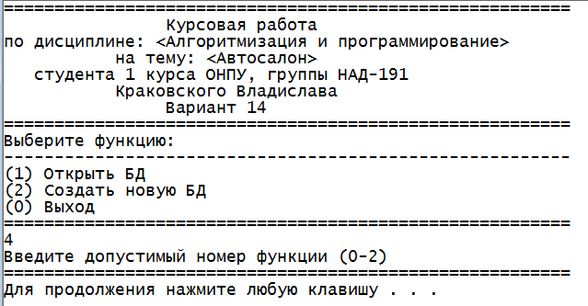Рисунок 1: Стартове меню
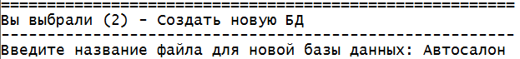Рисунок 2: Створення нової бази даних "Автосалон"
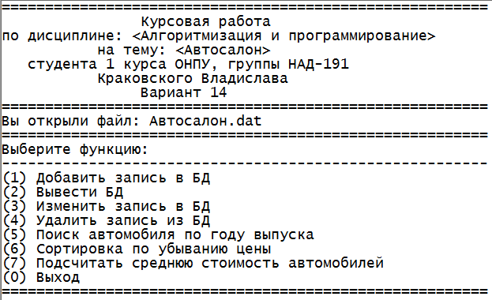Рисунок 3: Меню бази даних
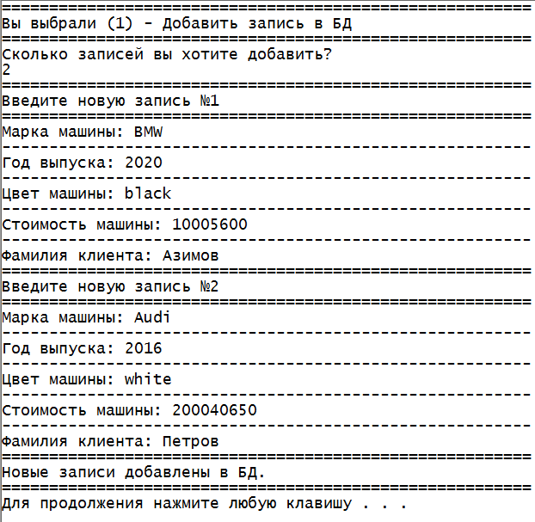Рисунок 4: Створення нових записів
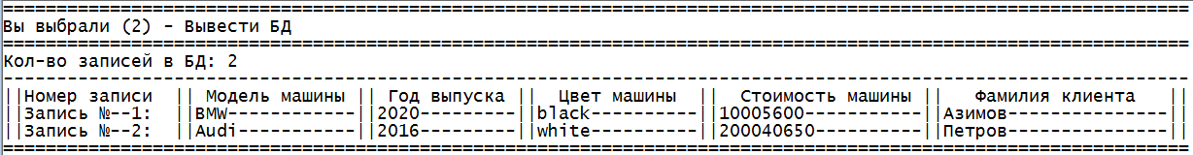Рисунок 5: Виведення інформації
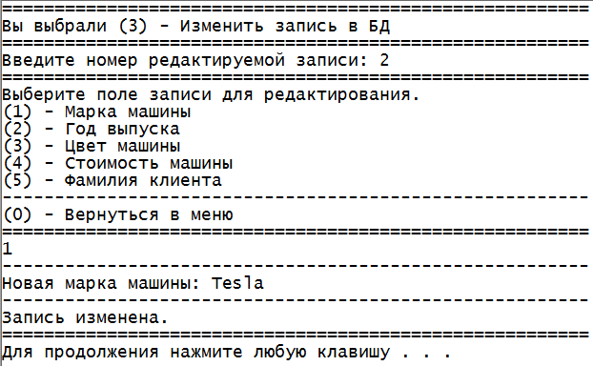Рисунок 6: Редагування запису
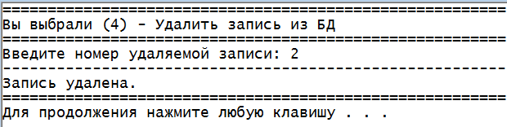Рисунок 7: Видалення запису
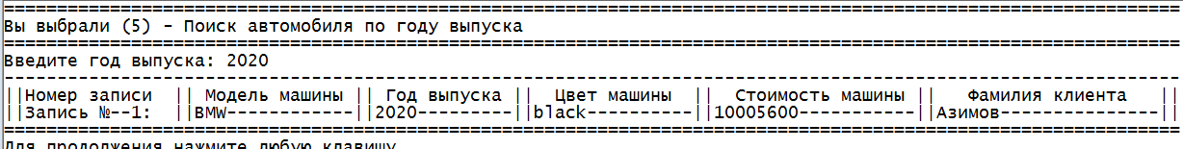Рисунок 8: Пошук записів
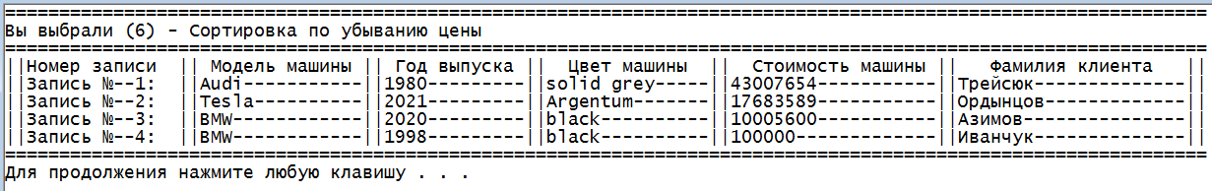Рисунок 9: Сортування
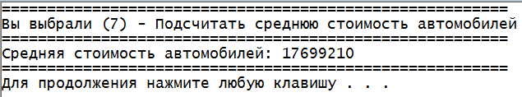Рисунок 10: Підрахунок середньої вартості
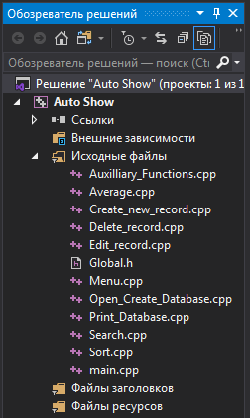Рисунок 11: Загальна структура програми

